A screenshot of a cell phone

Description generated with very high confidence 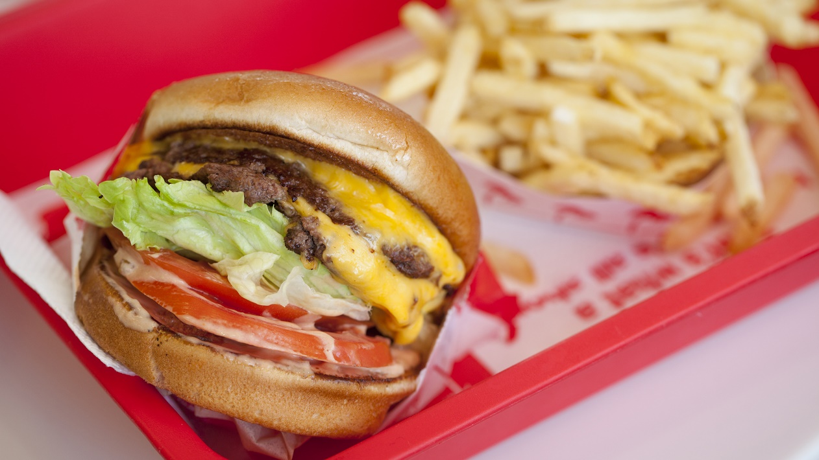

Yo soy voy a Los Angeles. Yo soy voy en avión. Hace sol y no nublado. La comida es buena, y hay buenas hamburguesas y perros calientes. Las personas tienen pantalones cortos y camisa manga corta. Las playas son increíbles, y tienen grandes muelles de madera. Lago Silver es uno de los lagos de la ciudad Luxe Sunset Boulevard Hotel es el hotel donde dormiré. Yo soy voy a hacer un recorrido por la ciudad y ver todos los lugares.